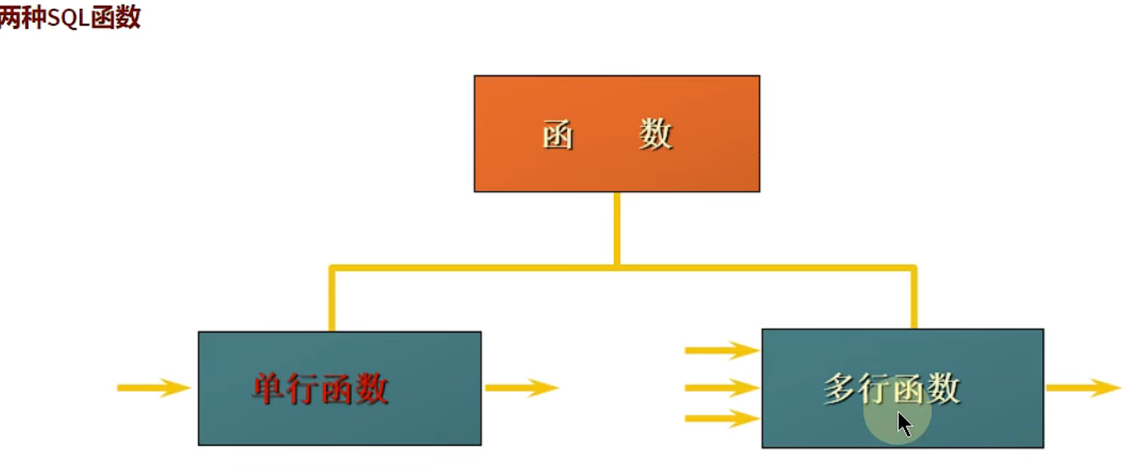

数据库中表的数据本质就是字符串，使用函数时，直接将字段放入函数即可，编译器会将字符串隐式转换为函数所需要的类型。

当然若函数需要数值型，将数据库中某个字段做形参时得保证那个字段的字符串的值都是‘1’，‘2’这样的。不然像’a’就会隐式转换为97，导致输出在控制台上的值很奇怪。

# 概述

**单行函数**：操作数据库中的每行数据产生结果。如EXTRACT（YEAR FROM 某个日期字段），就是将每行的该日期字段的年份取出来输出。

最后数据库有多少行，展示多少行该函数结果。（不考虑WHERE）

**多行函数**：操作数据库中的多行，只产生一个结果显示在屏幕上。如SUM（某个字段），就是将所有行的该字段的值加起来输出。

最后无论数据库有多少行，只展示一个结果。

**多行函数的极端表现形式就是单行函数的表现形式，如果数据库就一行数据就相当于单行函数的效果。**

# 数值型函数

## 数值函数

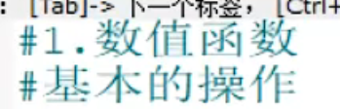

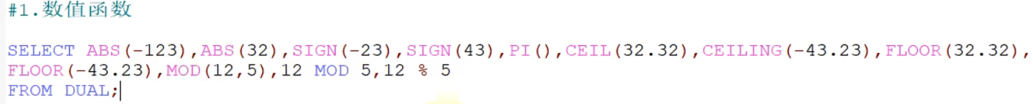



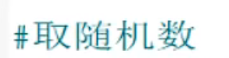

形参为因子，任意数，若两个RAND函数因子相同，则他们两个产生的随机数相同。且只产生一次随机数。



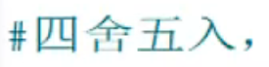

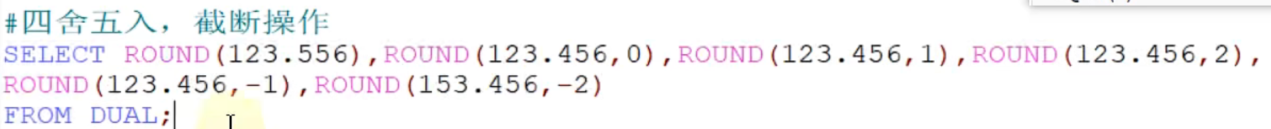



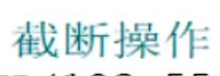



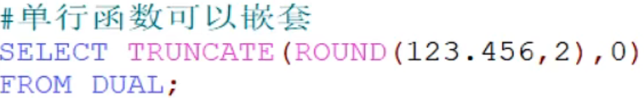

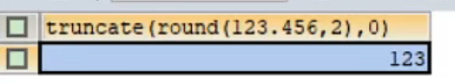

## 三角函数

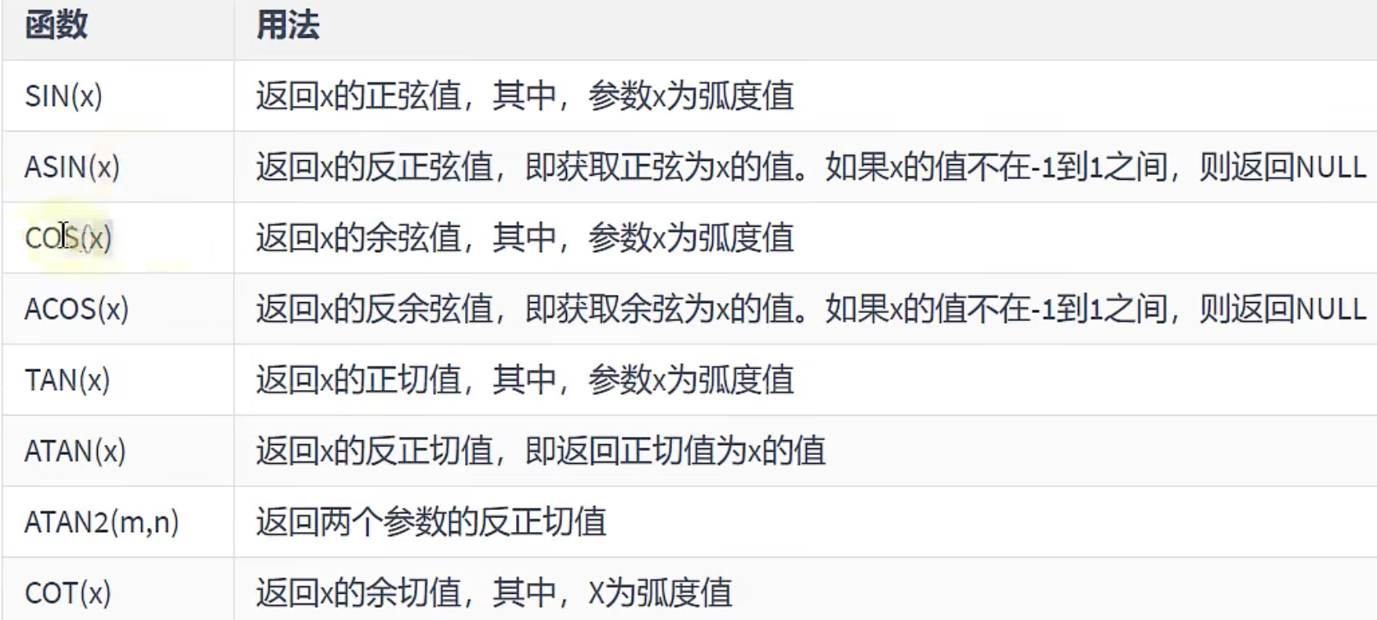

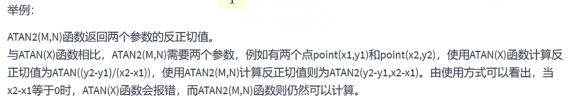

**三角函数参数都是弧度值，我们可以先用角度转弧度函数得到弧度再外面套一层三角函数。**

57°约等于1弧度。

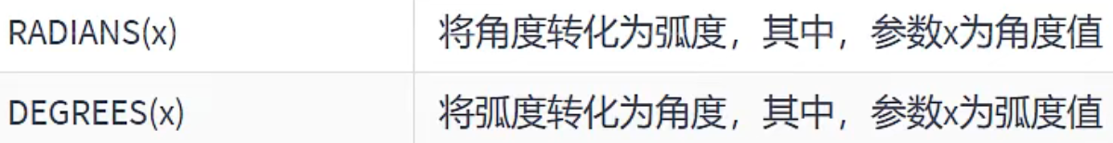

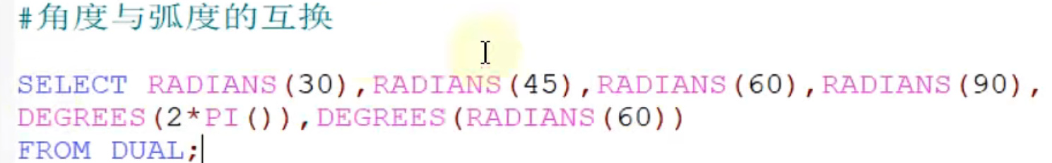





## 指数和对数

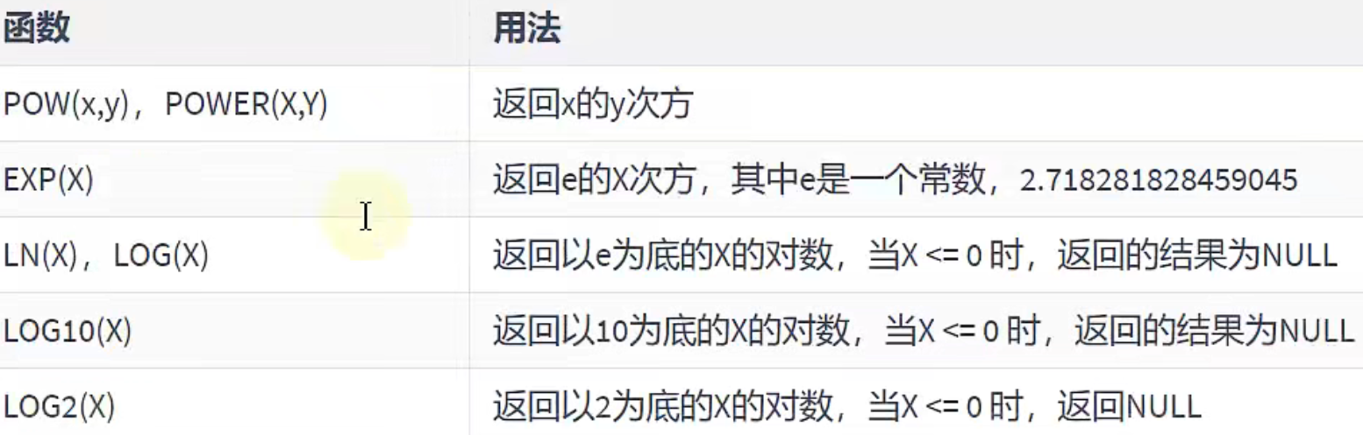

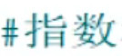

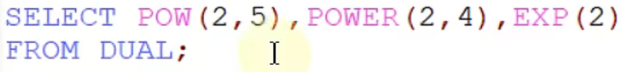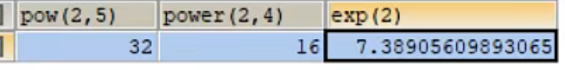

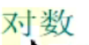



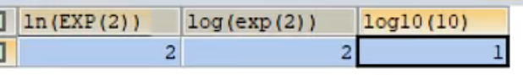

## 进制转换

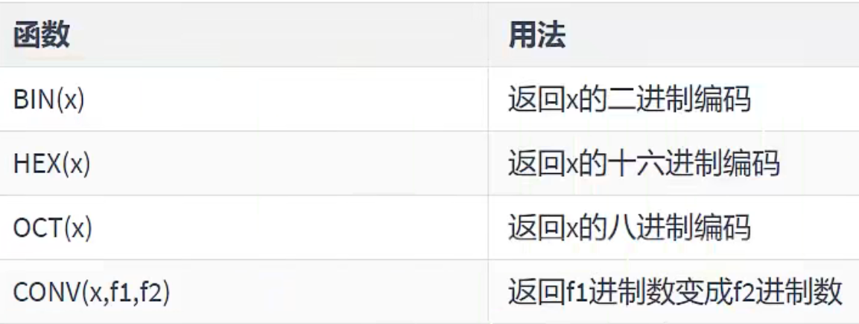

CONV函数第一个参数写要转换的数，第二个参数是这个数是什么进制的，第三个参数是要把这个数转成什么进制的，比如（10，2，10）代表2进制的10转为10进制。结果就是2.

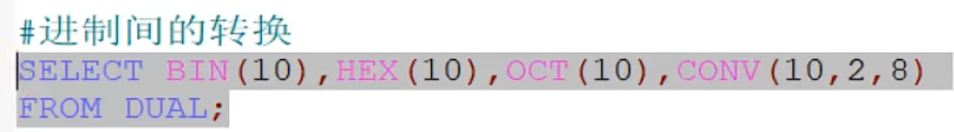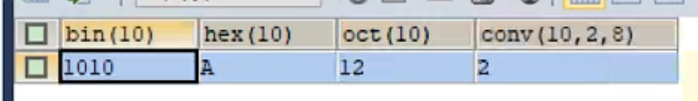

# 字符串类型函数

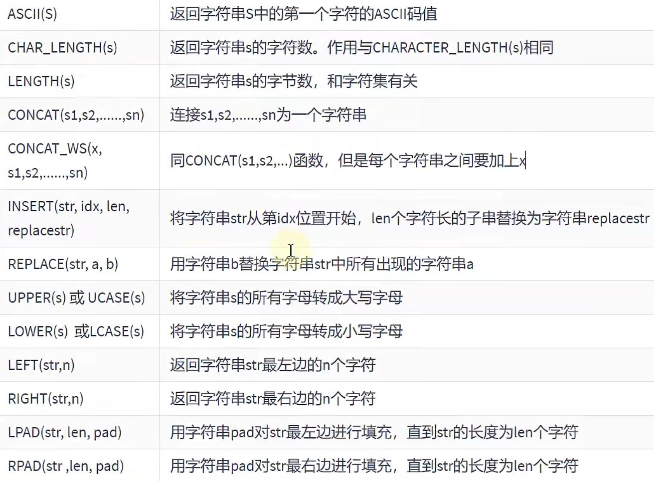



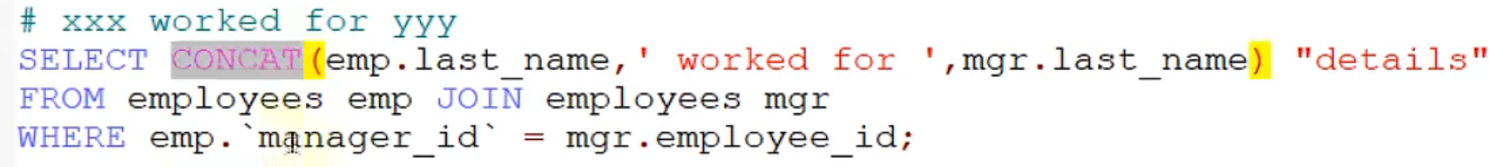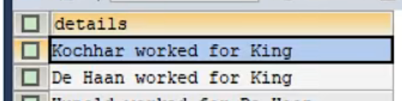



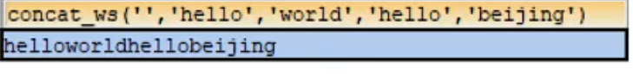

REPLACE函数若第一个参数不包含第二个参数则会导致替换为第三个参数失败，从而返回第一个参数原来的样子。





Oracle中不支持搜索时忽略大小写。

但是可以用函数将每行的name字段值先都转为小写，然后与条件作比较。

这样即便原来是大写条件我们给的是小写最后也能将这个大写的字段值返回。

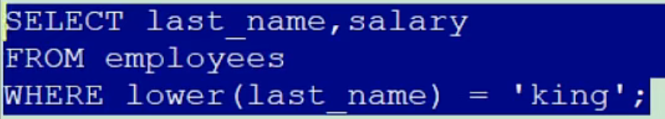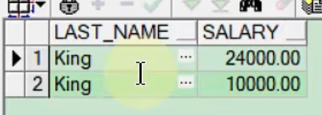



LPAD函数实际效果是右对齐。使用此函数的字段值若加上小数点等所有符号不足10个位。则在字段值的左边补第三个参数值，补到10个位为止。

如果第三个参数为空字符。则实际效果就是右对齐。

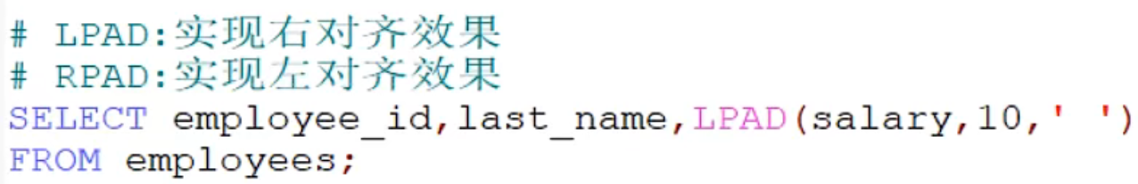

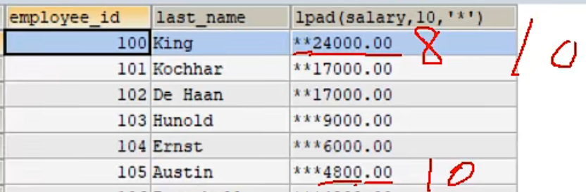

通常大概看数值小大时右对齐。家庭住址左对齐。

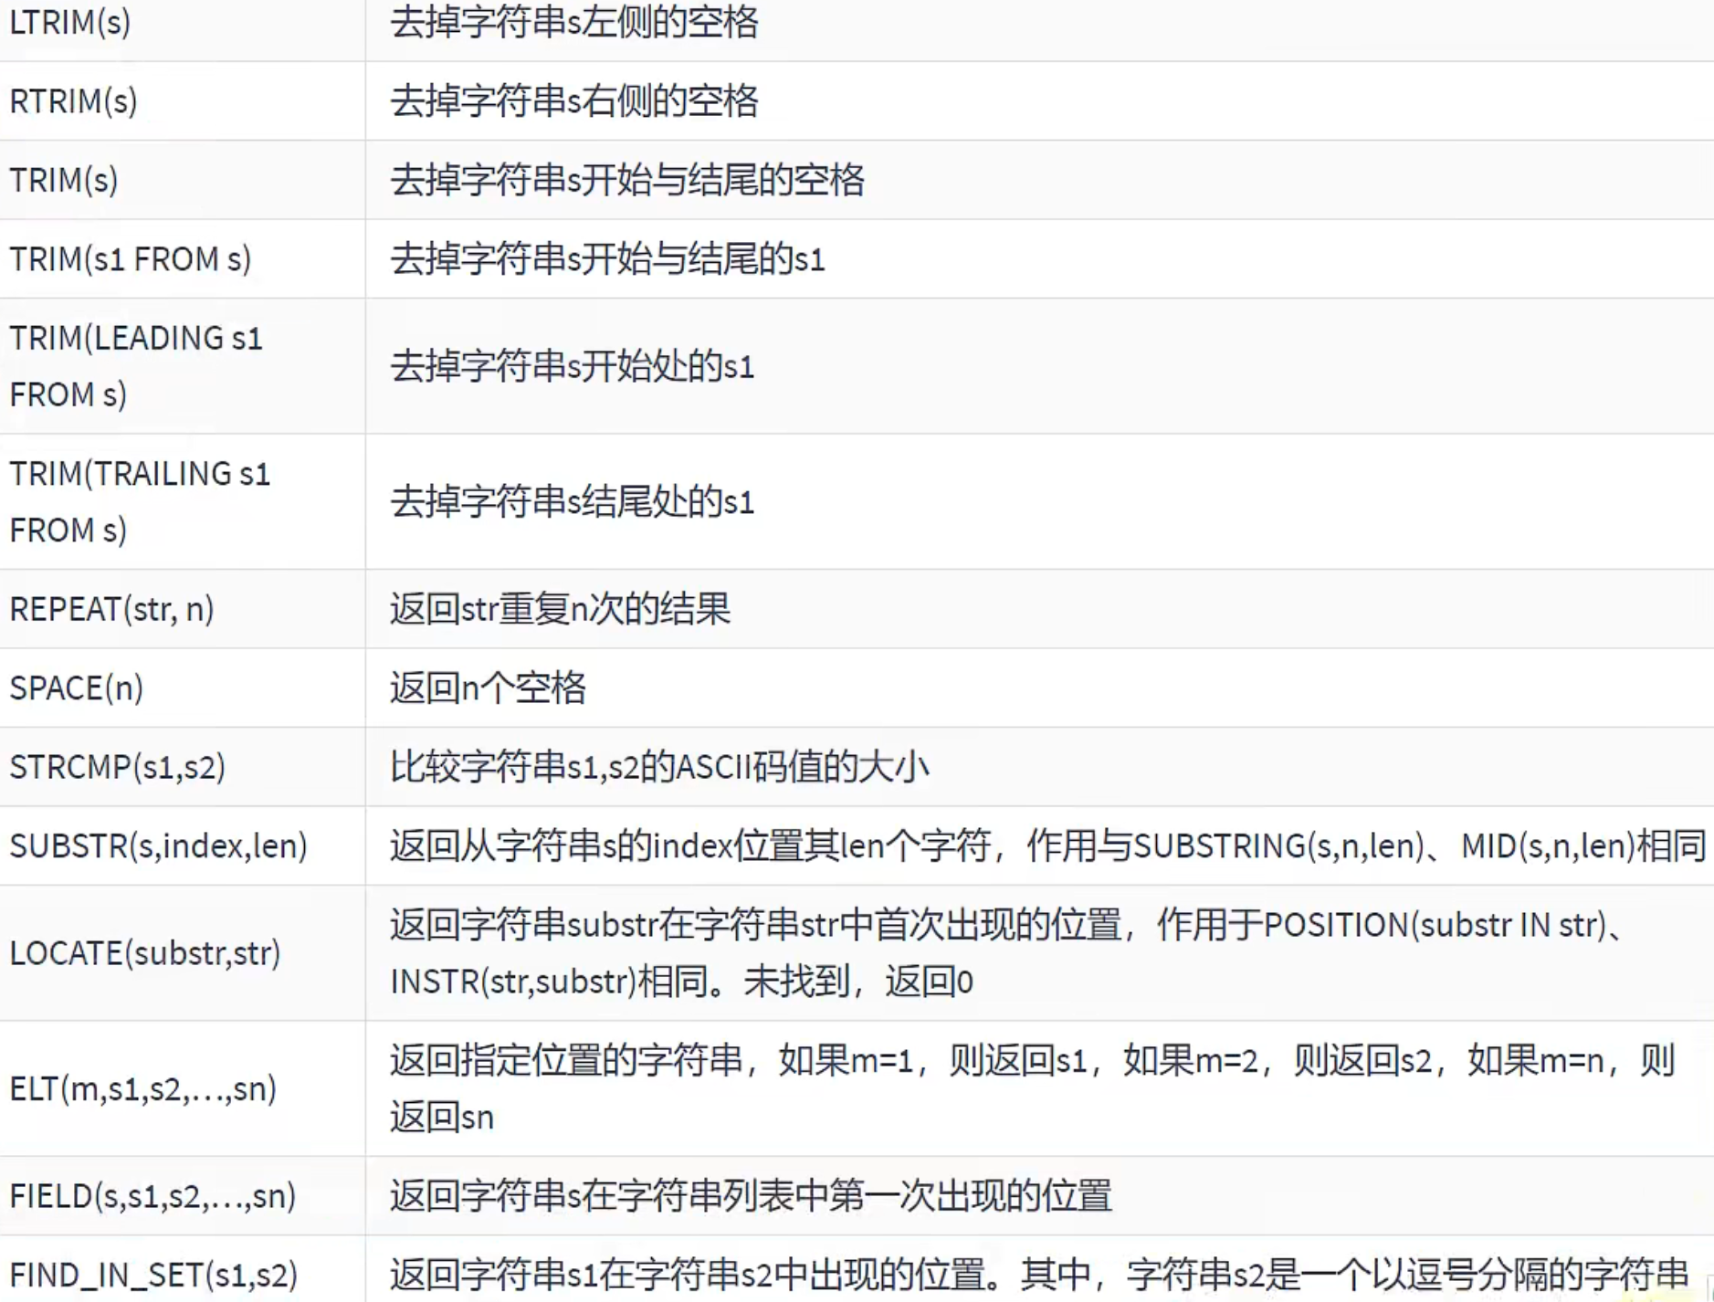

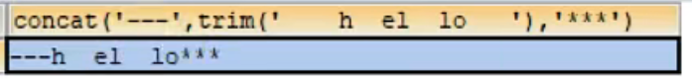

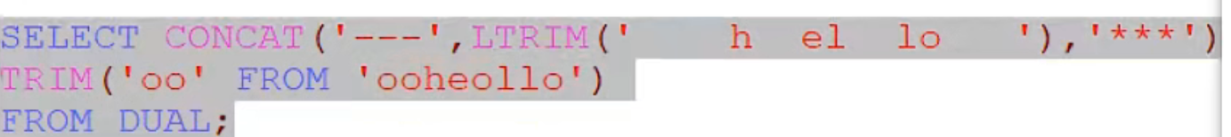



LOCATE函数返回第一个参数在第二个参数中第一次出现的位置。未出现返回0，因为位置最小为1.

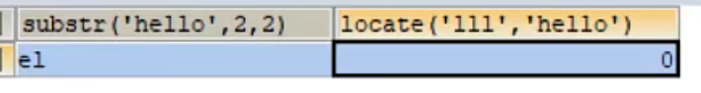

FIND_IN_SET函数第二个参数为字符串列表。

虽然只用一对’ ’，但是每个字符串之间用逗号隔开，实际上还是一些字符串组成的列表。







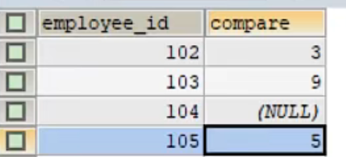

# 日期和时间类型函数

## 各种类型

**日期的隐式写法：**

**参数若为date类型，我们除了获取本地时间日期CURTIME(),CURDATE(),NOW()以外，还可以填入字符串，隐式转换**

**’年-月-日’**

**或者‘时-分-秒’**

**或者’年-月-日空格时-分-秒’。**

**或者’分_秒’**

**或者’时:分:秒’**

**绝大多数情况下’H-M-S’和’H：M：S’这两种格式是一样的**

**或者直接年月日/时分秒纯 数字写成一起中间没有空格**

**如20220422就是2022年4月22日**

**212410就是21点24分10秒**

**20220422212410就是2022年4月22日21点24分10秒**

**若参数为time类型，则CURTIME()做形参和对应的字符串。**

**mysql会将这些字符串隐式转换为date或者time或者datetime类型。**

**值得一提函数种形参类型对应以下几种**

**date类型就是年月日**

**time类型就是时分秒**

**datetime类型就是年月日时分秒**

**timestamp就是时间戳**

## 获取日期时间（重）

**以下获取后皆为date类型，可作为形参给其他日期函数使用如获取date的星期几等。**

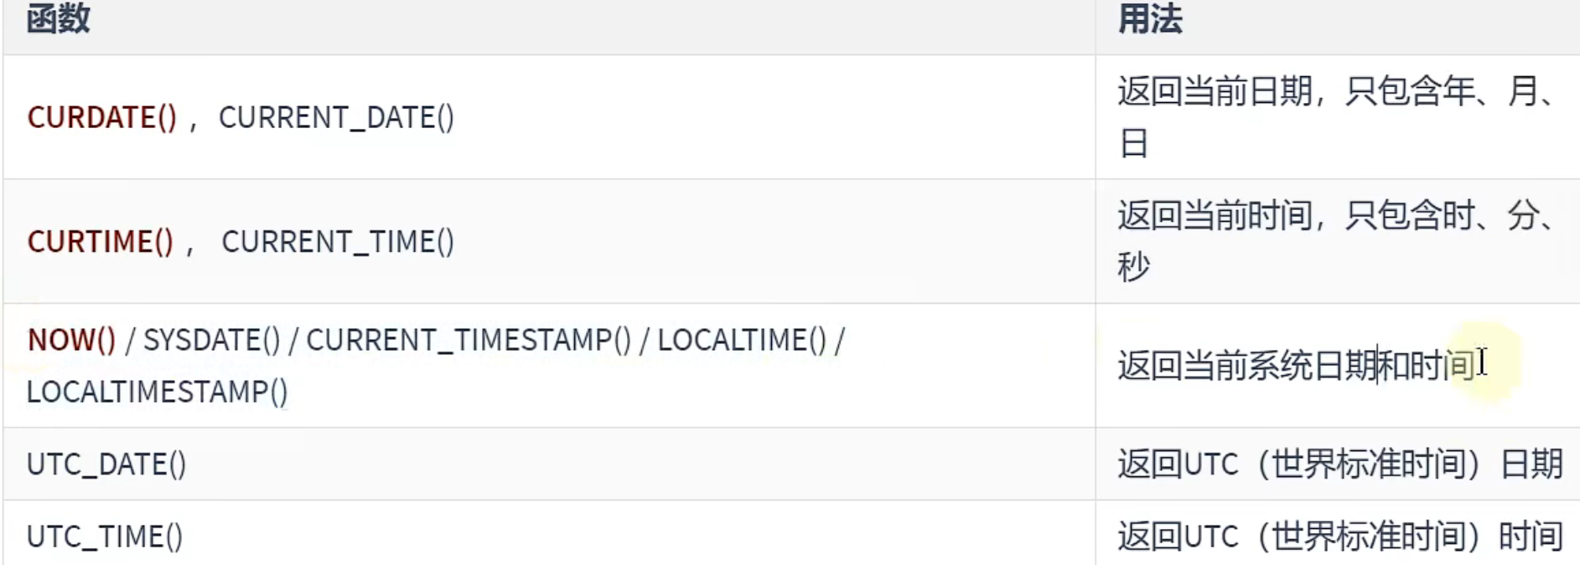

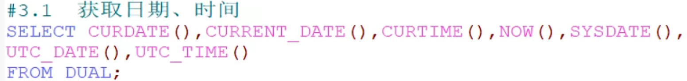



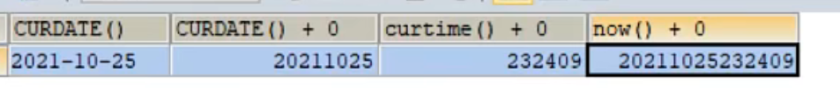

## 日期与时间戳转换

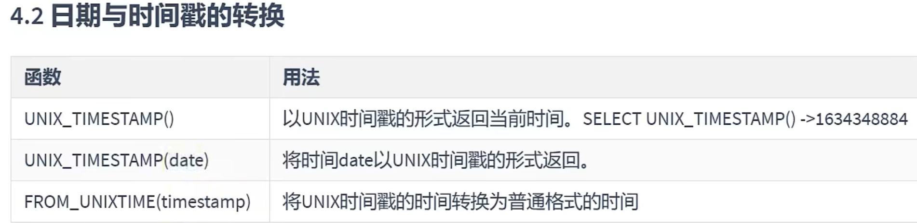

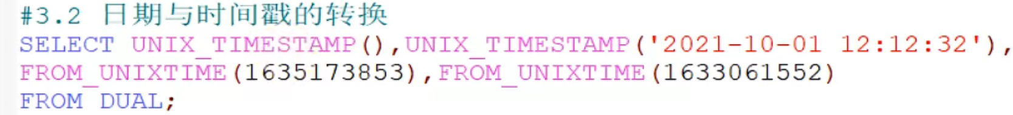



## 获取月份，星期，星期数，天数等

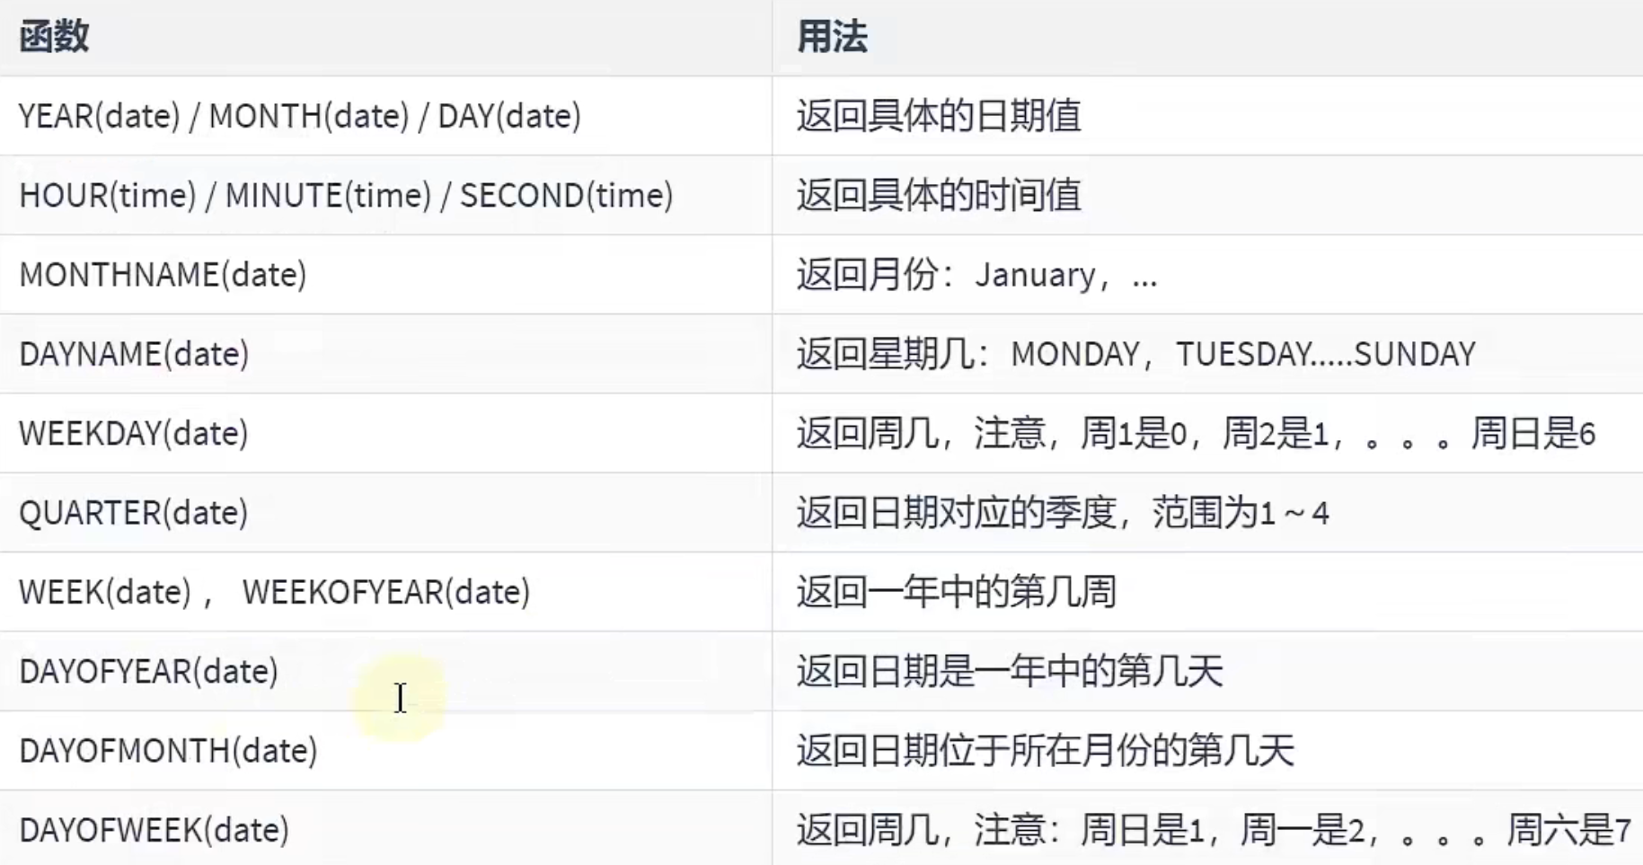

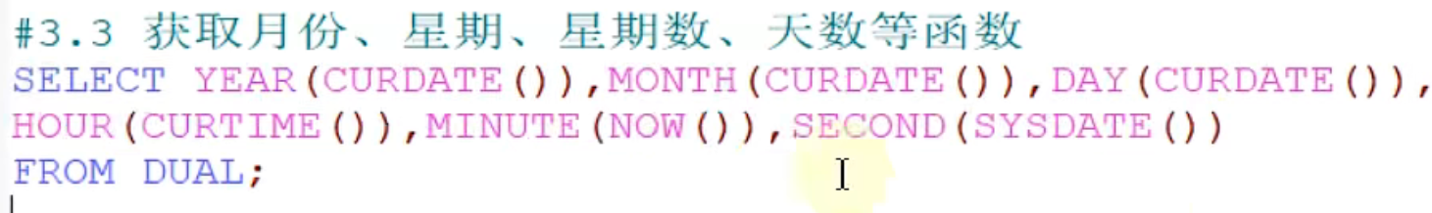





## 日期的操作函数

**type和date为参数，FROM 是关键字！**

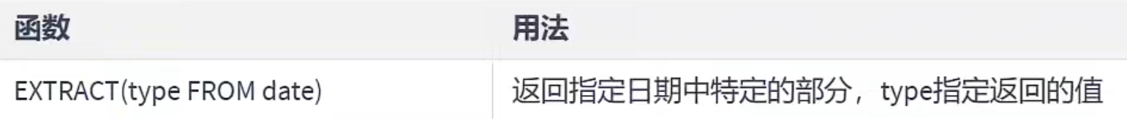

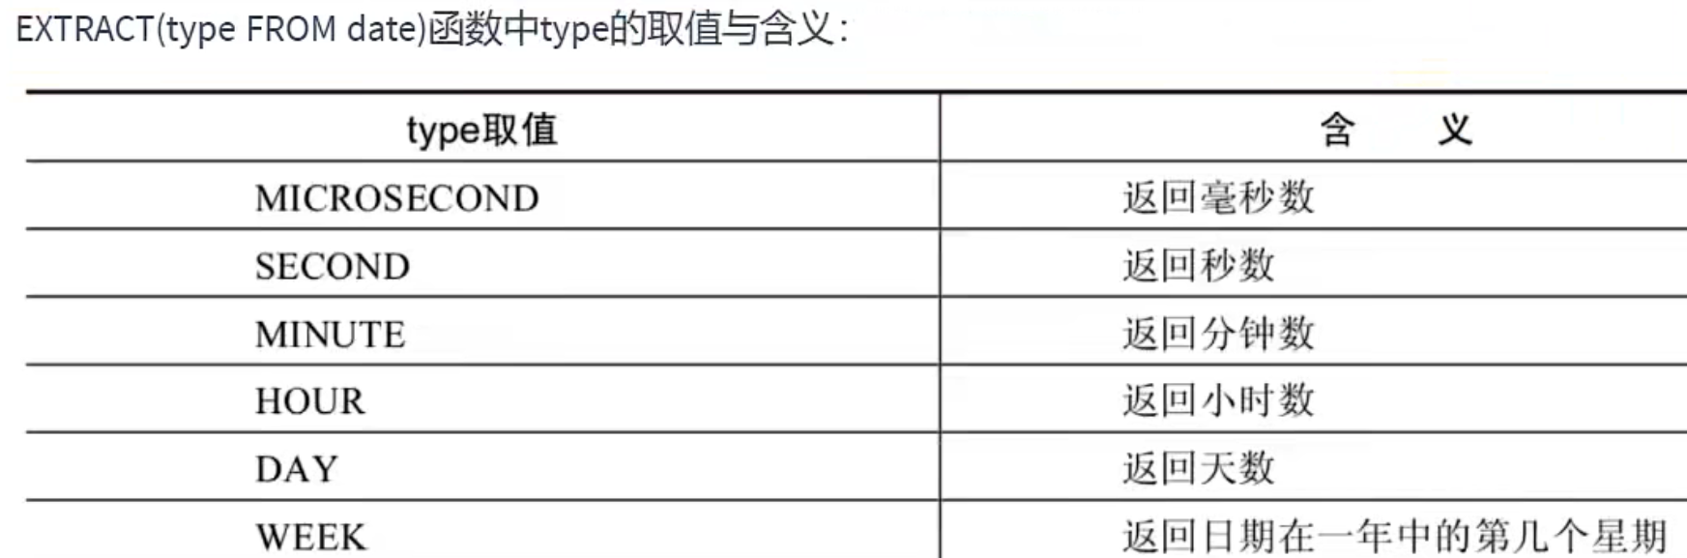

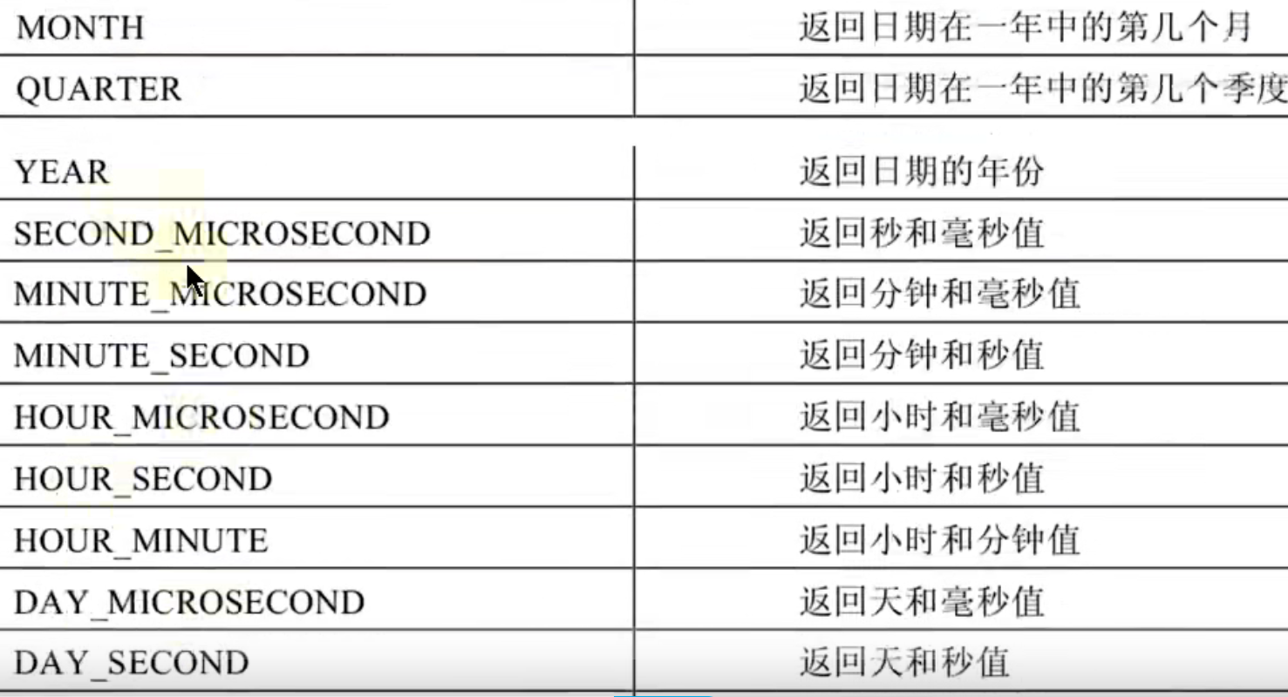

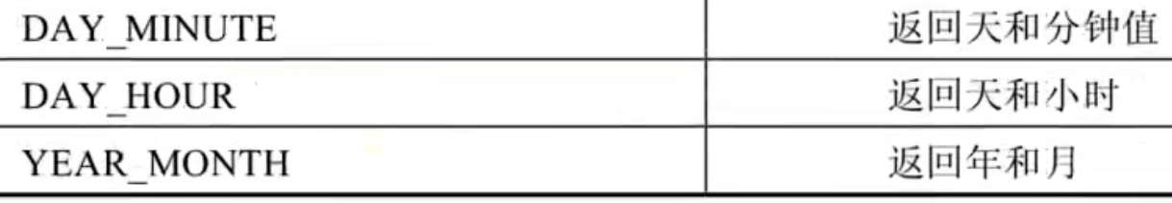

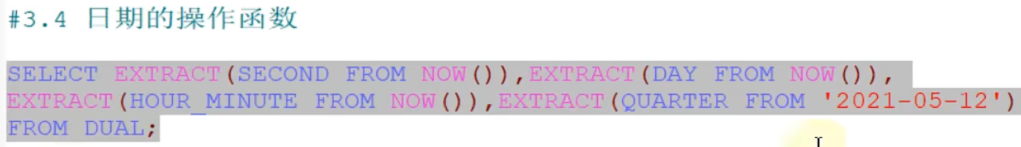



## 时间和秒数的转换函数

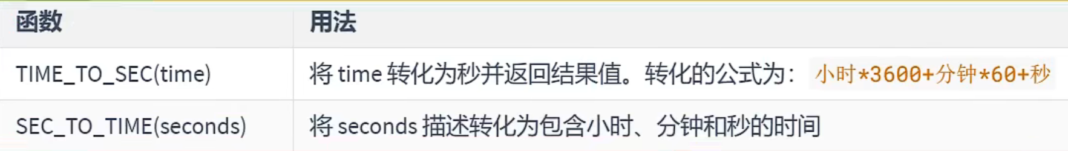

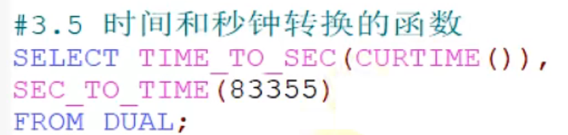

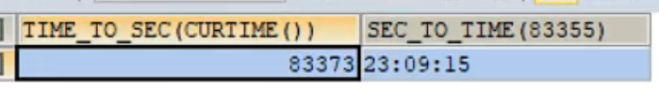

## 计算日期和时间的函数（重）

**可以在DATE_ADD函数中将expr写成负数来将add函数当作减函数。**

**熟知DATEDIFF，TIMEDIFF函数，传入两个date/time类型的参数计算两个日期之间的差，值。应用：产品免费试用天数**

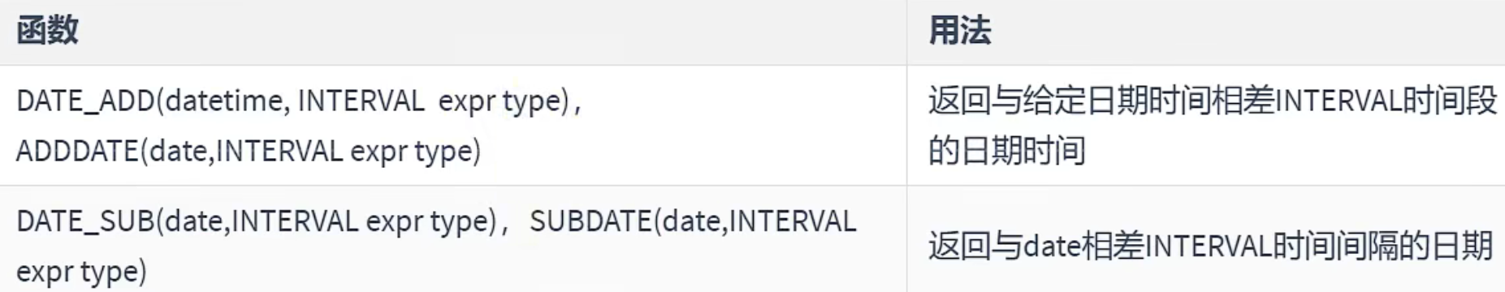

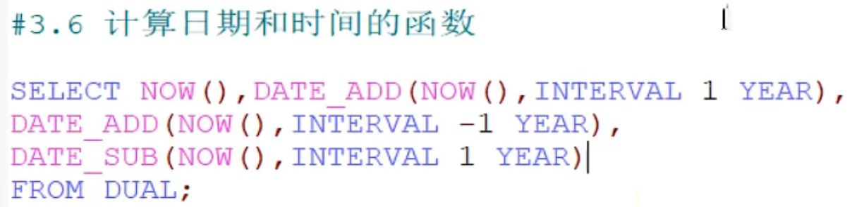



**DATE_ADD函数type单纯为SECOND或MINUTES时，expr可以传入数字1代表1分钟或者1秒。**

**DATE_ADD函数还可以将type写成MINUTES_SECOND类型，即分钟和秒数类型，此时expr就要传入分钟和秒。但是不能写成1_1代表1分1秒。1_1没有这种数字，必须写出字符串的形式让mysql隐式转换如’1_1’，具体见下图**

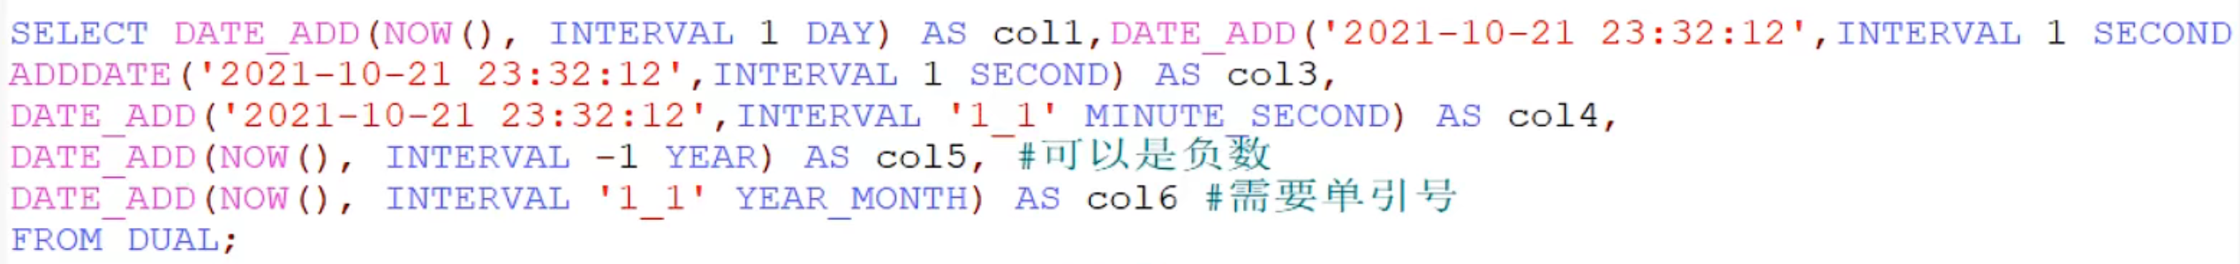



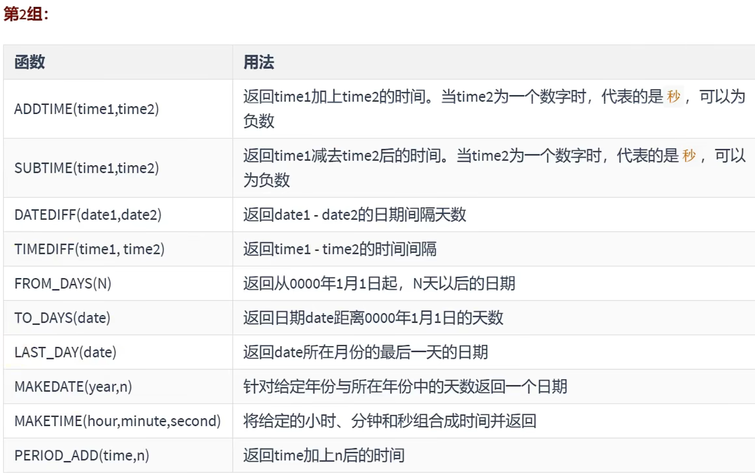

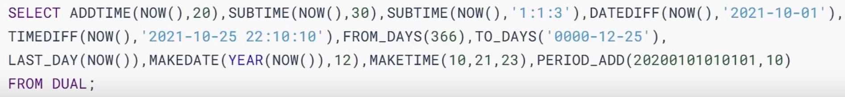





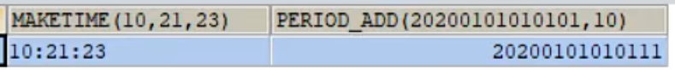

## 日期的格式化与解析（重）

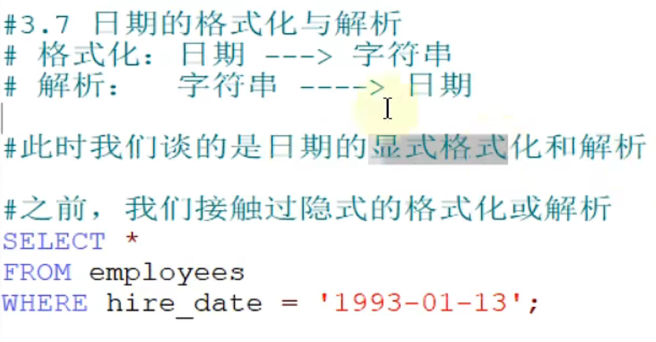

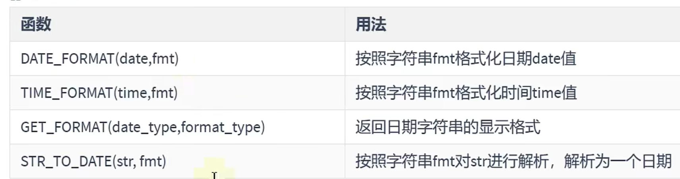

**下表是124函数中形参fmt的格式，注意fmt是字符串，使用格式如**

**DATE_FORMAT(CURDATE(),’%Y-%M-%D’)此时函数返回的就是fmt格式的字符串。**

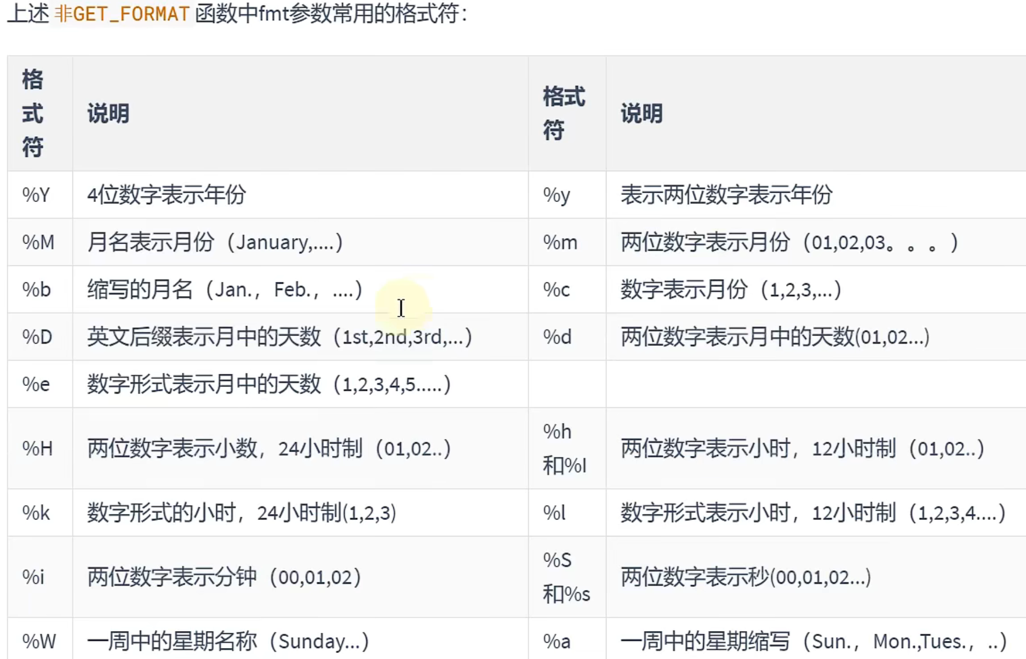

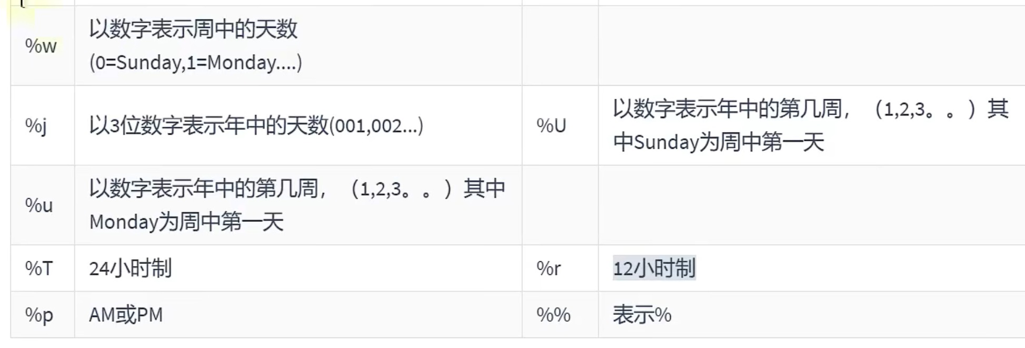

**DATE_FORMAT字面意思就是将日期按照某种格式转为新的日期字符串。**

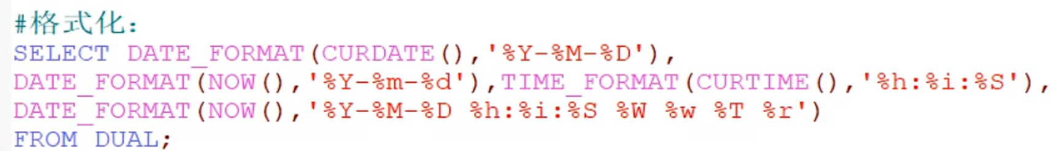



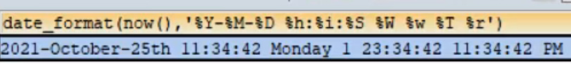

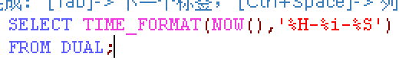 **或**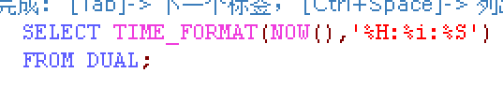

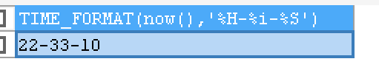

**STR_TO_DATE字面意思就是将字符串按照对应的某种格式转回为日期。**





**函数GET_FORMAT字面意思就是得到格式，形参为date，time，datetime+某个国家，该函数返回的就是一种日期格式，可以跟date，time，datetime一起丢进格式化函数DATE_FORMAT/TIME_FORMAT中格式化出一个字符串。**

**通常格式是不需要我们去拼凑的，都是使用GET_FORMAT直接得到某种格式。**

**然后将其用于格式化/解析函数中**

**见下面第二个实例**

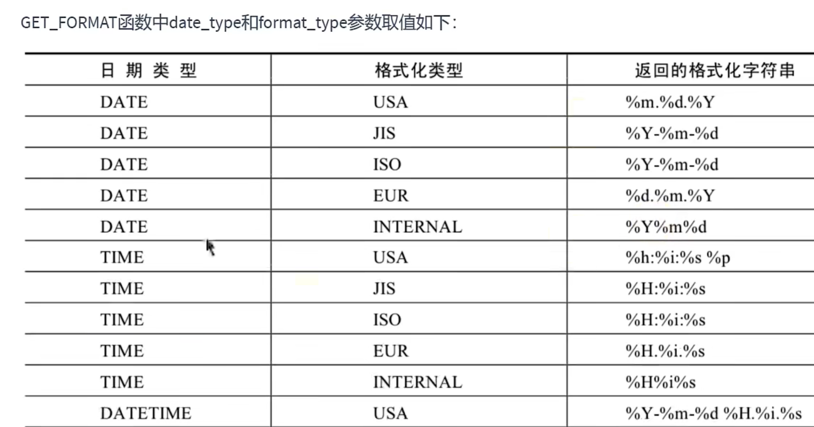

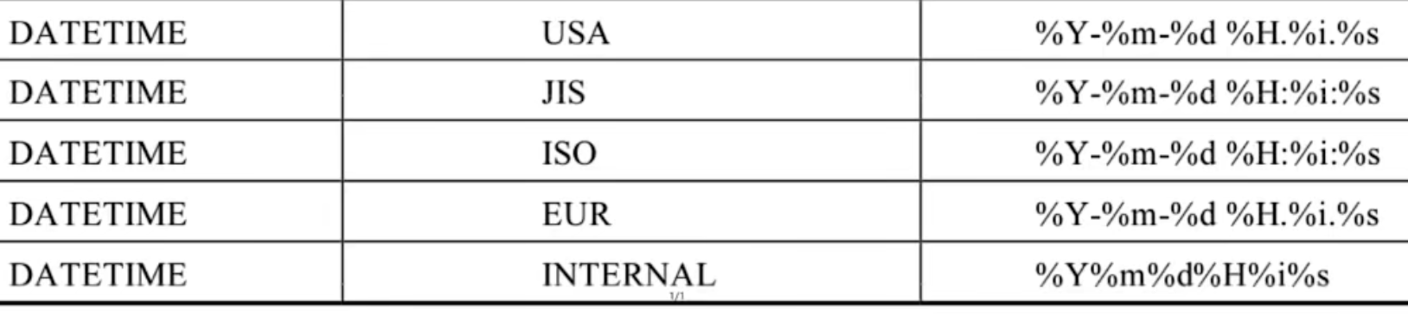

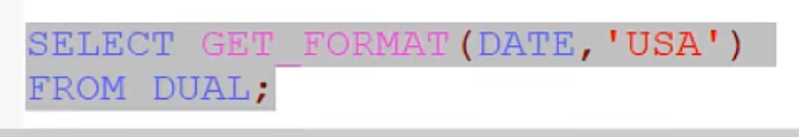

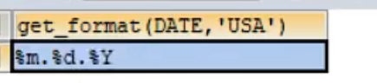

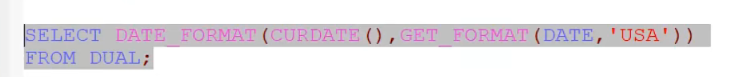

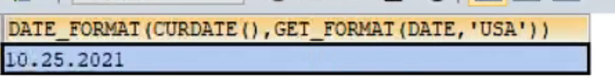

# 流程控制函数（重）

这个函数整体是作为一个返回值的，如果用在select中则作为一个字段出现，函数的返回值就是该字段每行的值。形式上java中的分支。

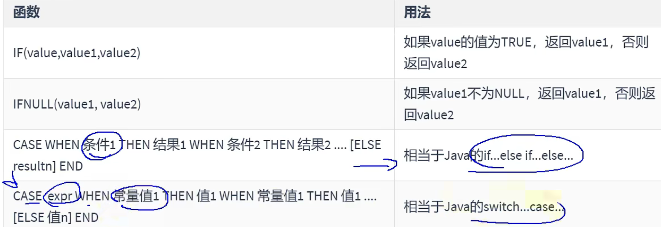

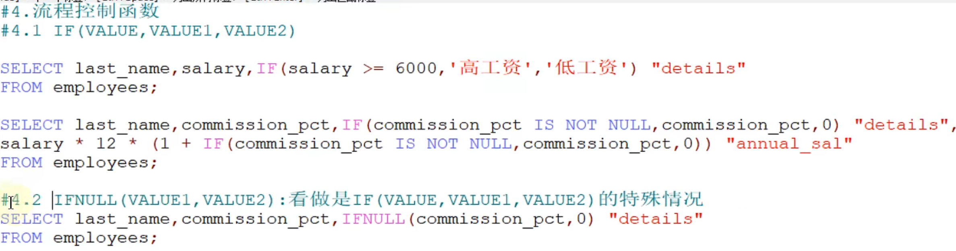

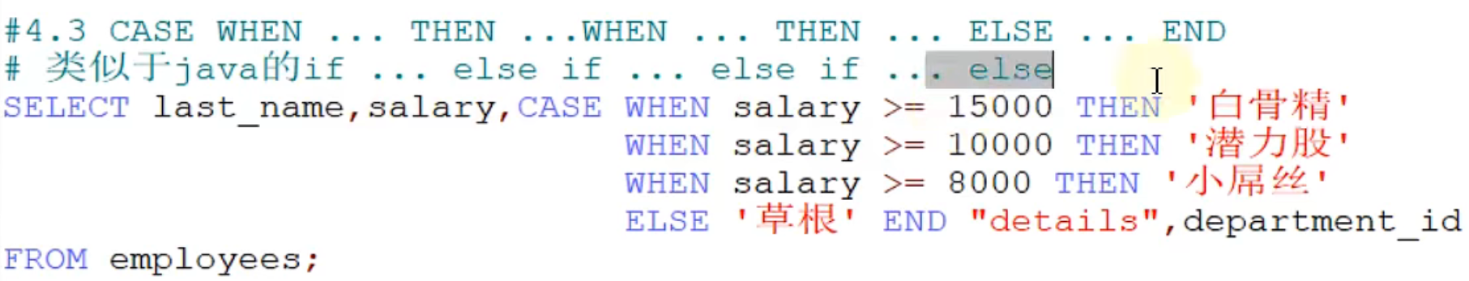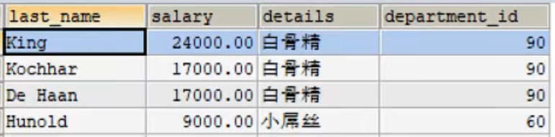

**如果未指定不满足任意条件的返回值则自动返回NULL而不是返回字段原本的值。**

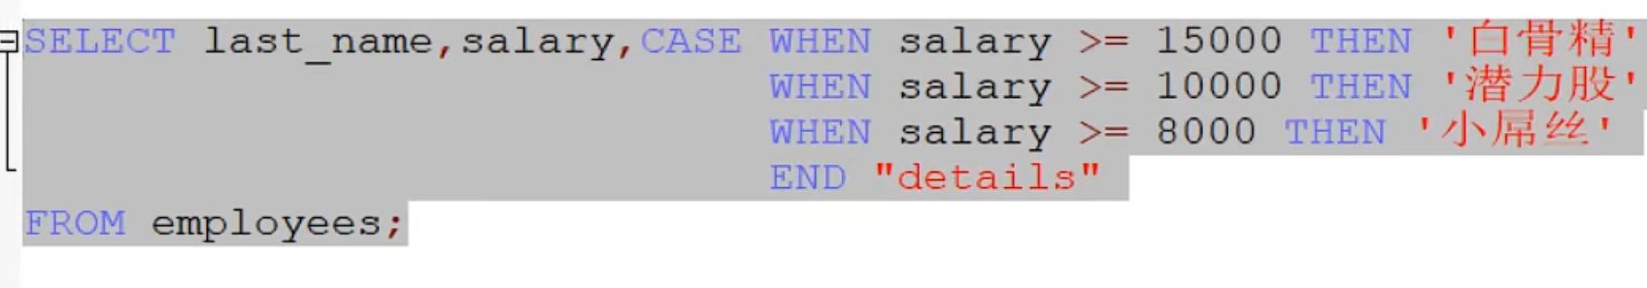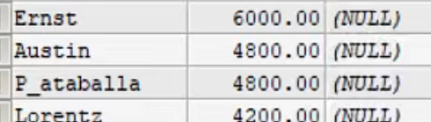



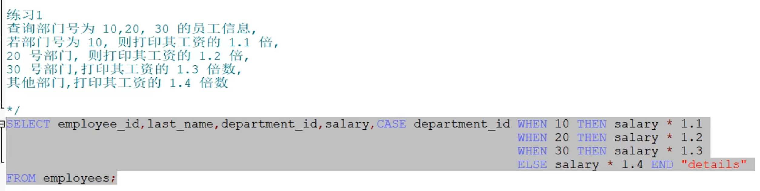

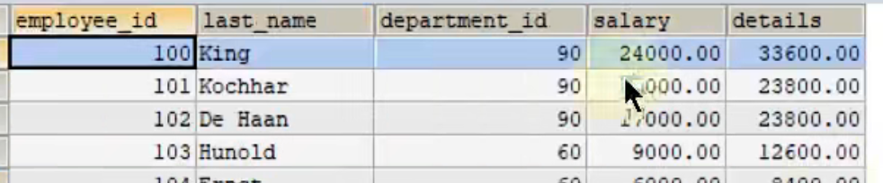

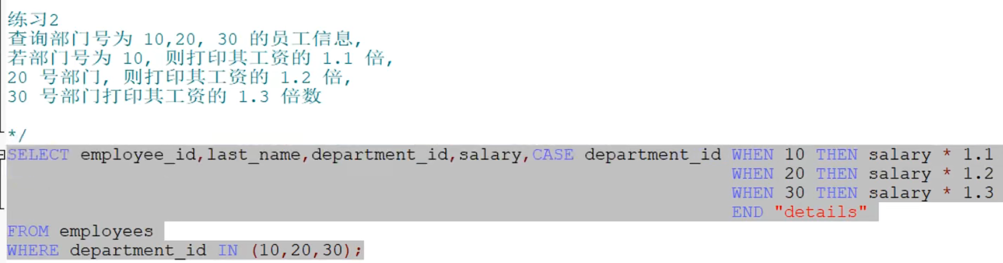

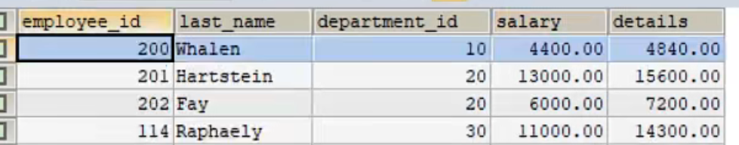

# 加密解密函数

**加密函数就是将’abc’这个密码按照MD5算法生成一串十六进制的字符串，然后存储到数据库中。**

**再次登录时，输入‘abc’，数据库依然使用MD5加密出16进制字符串，然后与数据库中密码做匹配看看是否存在此十六进制字符串。**

**黑客拿到数据库加密后的十六进制字符串，在密码框输入这个字符串，经过MD5生成的是另外十六进制字符串。所以自然拿到数据库了也没用。除非主动告诉黑客密码是啥。**





# 信息函数

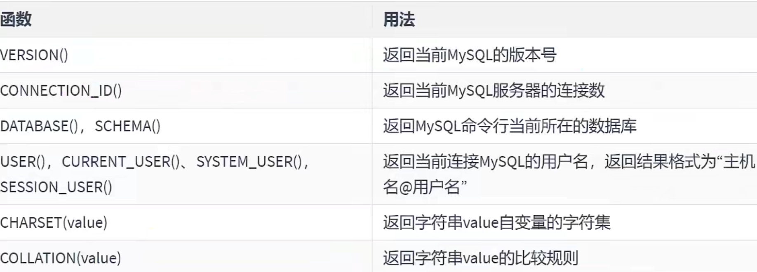

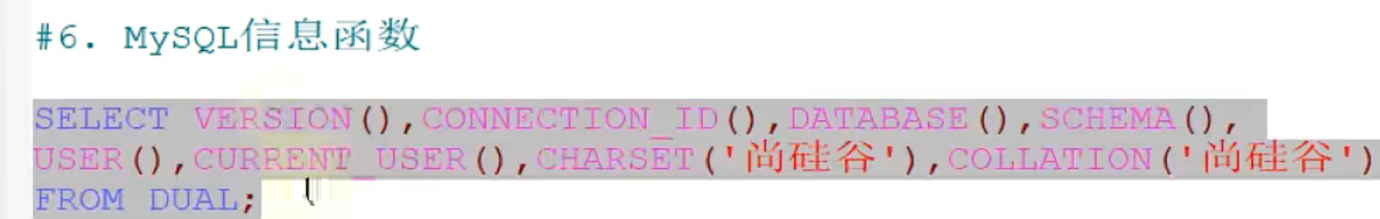

# 其他函数

